TISKOVÁ ZPRÁVA

Praha 31. 10. 2025

Digitální hřbitovy, klíčky k rakvím i vojenská pohřebiště: Ústav dějin umění AV ČR pořádá mezinárodní konferenci o funerální kultuře
Ve dnech 5.–6. listopadu 2025 se v Praze uskuteční mezinárodní interdisciplinární konference o funerální kultuře „Hřbitově, hřbitove, zahrado zelená…“ s podtitulem „Hřbitovy jako součást krajiny v průběhu staletí“. Setkání se bude konat v Akademickém konferenčním centru a v zasedací místnosti Ústavu dějin umění AV ČR (Husova 4a a 4, Praha 1).
„Velmi si vážíme, že se nám podařilo navázat na tradici konferencí věnovaných funerální kultuře, která má v našem ústavu dlouhou historii. Zároveň nás těší, že můžeme toto téma otevřít novým způsobem a zasadit ho do kontextu 21. století – tedy do doby, kdy se otázky paměti, krajiny a pohřební kultury přirozeně propojují s digitálními technologiemi i environmentálním myšlením,“ říká za organizátorky konference Eva Jarošová z Ústavu dějin umění AV ČR.
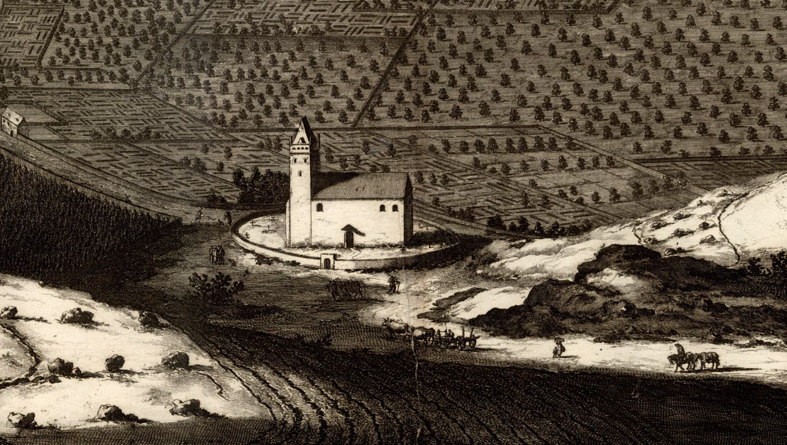
Akci pořádá Ústav dějin umění AV ČR a navazuje na dlouholetou tradici zasedání věnovaných sepulkrálním památkám, které až do roku 2022 pořádal historik a epigrafik Jiří Roháček. Letos se konference rozšiřuje o nové metodologické přístupy a tematické okruhy, které propojují historii, archeologii, architekturu, antropologii i digitální technologie.
Více než 60 účinkujících z deseti zemí
Na konferenci vystoupí více než šedesát odborníků z Česka, Slovenska, Polska, Německa, Rakouska, Maďarska, Chorvatska, Velké Británie a USA. Účastníci představí nejnovější výzkumy a příklady péče o pohřební krajinu od středověku po současnost.
Témata, která překračují hranice hřbitovní zdi
Hned úvodní blok Memory Beyond the Monument představí nové pohledy na paměť a digitalizaci pohřebních míst. Zazní mimo jiné příspěvky:
- Ishan Tripathi (Indie / Velká Británie): Death Without Monument: Green, Rewilded, and Digital Cemeteries in the Contemporary Landscape
- Philipp Wehage (Německo): Digital Cemeteries
Téma „digitálních hřbitovů“ a „zelených pohřebišť“ tak přinese reflexi současných environmentálních i technologických trendů.
Příklady dalších bloků:
- „Mementa et Curiosa“ – s příspěvky o pohřební železnici v Berlíně (The Stahnsdorf Cemetery Railway), dřevěných křížích z oblasti Podpoľania či ikonografii smrti v 19. století.
- „Modernitas et Memoria“ – kde bude představen Architektonický manuál pražských hřbitovů i výzkum krematorií a smutečních síní v ČR.
- „Paměť války“ – sledující vojenské hroby od bitvy u Hradce Králové až po současnost, včetně příspěvku o pietních místech českých vojáků po roce 1990.
Specifický prostor bude věnován židovským hřbitovům v Evropě a jejich roli v obnově identity po šoa.
Hřbitov jako kulturní a krajinotvorný fenomén
Konference nahlíží hřbitovy nejen jako místa piety, ale také jako součást kulturní krajiny, urbanismu i kolektivní paměti. Výzkumy z Čech, Moravy, Polska, Slovenska i Balkánu ukazují, že pohřebiště jsou významným zdrojem poznání o dějinách společnosti i proměně krajiny.
Celý program konference najdete na webu.

Místo konání a registrace:
- Kdy: 5.–6. listopadu 2025
- Kde: Akademické konferenční centrum a Ústav dějin umění AV ČR, Husova 4a a 4, Praha 1
- Registrace a více informací: founova@udu.cas.cz nebo jarosova@udu.cas.cz
- Vstup zdarma
Ústav dějin umění Akademie věd České republiky, v. v. i.
Ústav dějin umění vznikl v roce 1953 jako součást Československé akademie věd. Zaměřuje se na výzkum v oblasti dějin a teorie výtvarného umění a architektury, na uměleckohistorickou topografii a na dějiny a teorii hudby. Výzkumní pracovníci se podílejí na domácích i zahraničních projektech, jsou kurátory výstav i autory knih a statí publikovaných v domácích i zahraničních vědeckých časopisech a sbornících. Působí jako pedagogové na vysokých školách a přednášejí doma i v zahraničí. Pozornost věnují také problematice ochrany kulturního dědictví. Mezi nejvýznamnější projekty patří několikasvazkové Dějiny českého výtvarného umění, jednosvazkové Dějiny umění v českých zemích 800–2000, publikované česky a anglicky, a soupisy Uměleckých památek Čech, Moravy, Slezska a Prahy. Od svého vzniku vydává ústav mezinárodně respektovaný oborový časopis Umění/Art, od roku 2001 časopis Studia Rudolphina a od roku 2019 časopis Hudební věda/Musicology. Ústav provozuje vlastní nakladatelství Artefactum.

Kontakt pro média:

Barbara Líznerová
M 607 630 453
E liznerova@udu.cas.cz
www.udu.cas.cz
www.facebook.com/UDU.AVCR/

